SOMMAIRE DES ETAPES DE L’ETUDE DE GESTION

ETAPE 0 | PRESENTATION ET EVALUATION DE L’ETUDE DE GESTION
- OBJECTIFS DE L’EPREUVE
- TRAVAIL DEMANDE AU CANDIDAT : LE DOSSIER
- L’EPREUVE
- NOTATION DE L’EPREUVE

ETAPE 1 | DETERMINER UNE PROBLEMATIQUE DE GESTION ET  PLANIFIER VOTRE TRAVAIL
- CHOISIR DANS UN THEME UNE QUESTION DE GESTION
- DE LA QUESTION DE GESTION AU CHOIX DE LA PROBLEMATIQUE
- FORMULATION DE LA PROBLEMATIQUE DE GESTION
- PLANIFICATION DU TRAVAIL
Outil : TRELLO | Caractérisation d’une organisation

ETAPE 2 | RECHERCHER, VALIDER ET SELECTIONNER DES INFORMATIONS

Compétence : « Mener une recherche et une veille d’information »
Compétence « Traiter des données »
- RECHERCHER DES INFORMATIONS PERTINENTES
Outil 1 : Recherche documentaire  Outil 2 : Interview | Outil 3 : Observation  Outil 4 : Enquête
- VALIDER ET SELECTIONNER LES INFORMATIONS

ETAPE 3 | APPORTER UNE REPONSE A VOTRE PROBLEMATIQUE DE GESTION
Compétence : « Développer des documents textuels »
- COMMENT CHOISIR LES DOCUMENTS
- METHODOLOGIE POUR CONSTRUIRE UN PLAN
- METHODOLOGIE POUR APPORTER UNE REPONSE A LA PROBLEMATIQUE

ETAPE 4 | REALISATION DE VOTRE DOSSIER D’ETUDE

ETAPE 5 | PREPARATION DE VOTRE PRESTATION ORALE
- PREPARER LES DIX PREMIERES MINUTES
- PREPARER LES DIX MINUTES D’ENTRETIEN
- QUELQUES CONSEILS POUR REUSSIR VOTRE ORAL
- ENTRAINEZ-VOUS
ETAPE 0 | PRESENTATION ET EVALUATION DE L’ETUDE DE GESTION

SOMMAIRE DE L’ETAPE
POINT 1 | OBJECTIFS DE L’EPREUVE | Page 2
POINT 2 | TRAVAIL DEMANDE AU CANDIDAT :  LE DOSSIER | Page 2
POINT 3 | L’EPREUVE | Page 2
POINT4 | NOTATION DE L’EPREUVE | Page 3

POINT1OBJECTIFS DE L’EPREUVE
L'épreuve vise à évaluer, au travers de l'étude d'une thématique de gestion choisie par le candidat et relevant du programme de l'enseignement de spécialité sciences de gestion et numérique de la classe de première STMG les compétences suivantes :
- Dégager une problématique de gestion ;
- Mobiliser des sources documentaires variées pour traiter la problématique retenue ;
- Sélectionner les informations pertinentes au regard de cette problématique ;
- Interpréter et exploiter les informations sélectionnées pour répondre à la problématique ;
- Rédiger une synthèse dégageant les conclusions de l'étude ;
- Présenter oralement le travail effectué ;
- Préciser et argumenter les choix effectués
POINT 2TRAVAIL DEMANDE AU CANDIDAT : LE DOSSIER
Le candidat réalise au cours de l'année de première une étude personnelle et individuelle qui vise à traiter la problématique qu'il a choisie. La problématique du dossier du candidat est tirée d'une ou de plusieurs questions de gestion figurant dans le programme d'enseignement de spécialité « sciences de gestion et numérique » de la classe de première, appliquée à une ou plusieurs organisations choisies par le candidat.
Cette étude se concrétise par la rédaction d'un dossier d'étude de gestion, document d'une dizaine de pages qui précise :
- Les raisons du choix de la problématique,
- Les caractéristiques de la (ou des) organisation(s) observée(s) en lien avec la problématique,
- Les sources utilisées,
- La démarche d'analyse et
- Les conclusions.
Ce document produit par le candidat ne fait pas l'objet d'une évaluation mais sert de support à la présentation de l'épreuve. Il est remis au responsable de l'établissement qui organise l'épreuve, dans un délai de 5 jours avant la date de passage de l'épreuve.
POINT 3L’EPREUVE– Coefficient 5
Epreuve orale- Durée20 minutes
L'environnement numérique de travail utilisé dans le cadre de l'enseignement est requis pour la réalisation et la présentation de l'épreuve. Le candidat est responsable des documents et supports numériques qu'il juge utiles à sa présentation.
L'évaluation est conduite par un professeur assurant l'enseignement de sciences de gestion et numériqueen classe de première et qui n'est pas le professeur du candidat.
L'évaluation s'appuie sur le dossier d'étude de gestion du candidat, qui est fourni à l'examinateur avant le passage de l'épreuve par le responsable de l'établissement où se déroule l'épreuve. Elle est composée d'un exposé du candidat (dans la limite de dix minutes maximum), suivi d'un entretien.

POINT 4NOTATION DE L’EPREUVE
L'évaluateur renseigne une grille d'évaluation conforme au modèle défini nationalement (voir annexe 2) et propose une note sur 20 points.
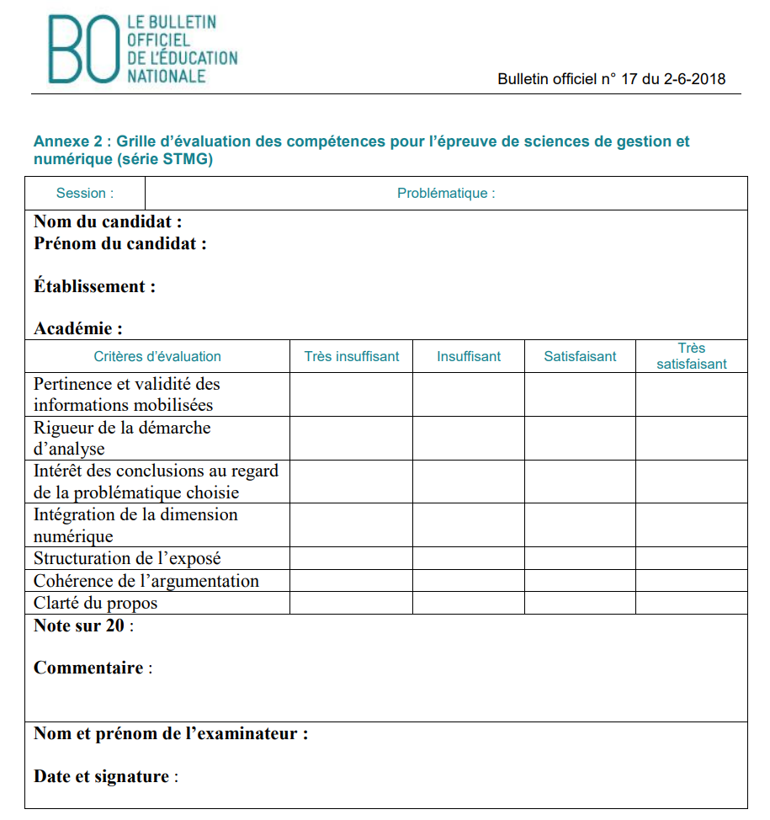
NB : Quelques explications sur les différents critères de la grille d’évaluation
Critères d’évaluation | Quelques explications
Pertinence et la validité des informations mobilisées | Le candidat doit sélectionner des informations fiables et actualisées en cohérence avec sa problématique.
Rigueur de la démarche d'analyse | Le candidat doit mettre en place une organisation pertinente pour répondre à sa problématique : Lister les différentes tâches à accomplir, construire un planning pour s’organiser (Prévisions, réalisations et écarts), mobiliser des méthodes de recherche d’informations, construction de documents : tableau de comparaison, création de fiches de contacts avec l’organisation etc…
Intérêt des conclusions au regard de la problématique choisie | Le candidat ne doit pas rester générale ou théorique. Les conclusions doivent intégrer des informations liées à son organisation en rapport avec sa problématique.
Intégration de le dimension numérique | Le candidat doit parler dans ses conclusions de « l’Intégration de la dimension numérique » dans son organisation par rapport à sa problématique. Par exemple, apporter un regard critique sur le système d’information, sur le site Internet…de son organisation.  Nb : Ce critère n’est pas une évaluation de l’utilisation de l’outil numérique utilisé par le candidat comme du traitement de texte, tableur, logiciel de PréAO…).
Structuration de l’exposé | Le candidat doit mobiliser des outils pour structurer son exposé. Pour cela, le candidat peut utiliser un support numérique (logiciel de PréAO…), montrer sur papier ou sur écran des documents…
Cohérence de l’argumentation | Le candidat doit apporter des réponses logiques, illustrées à l’aide d’exemples…
Clarté des propos | Le candidat doit utiliser et maîtriser le vocabulaire de sciences de gestion et numérique.

ETAPE 1 | DETERMINER UNE PROBLEMATIQUE DE GESTION ET PLANIFIER VOTRE TRAVAIL

SOMMAIRE DE L’ETAPE
POINT 1 | CHOISIR DANS UN THEME UNE QUESTION DE GESTION | Page 2
POINT 2 | DE LA QUESTION DE GESTION AU CHOIX DE LA PROBLEMATIQUE | Pages 2 à 4
POINT 3 | FORMULATION DE VOTRE PROBLEMATIQUE DE GESTION | Page 5
POINT4 | PLANIFICATION DE VOTRE TRAVAIL | Pages 6 à 8

POINT1CHOISIRDANS UN THEME UNE QUESTION DE GESTION
Vous devez choisir, parmi les 4 thèmes du programme, une des questions de gestion qui y sont attachées. A partir de la question de gestion choisie, il vous faudra déterminer un sujet d’étude.
Exemple :
Martin est un élève de première STMG, pour travailler sur l’ETUDE en SGN, il doit construire une question de gestion en s’appuyant sur le programme de SGN. Il va consulter dans son espace Google Drive le dossier intitulé « 0_COURS SGN_Notions à construire », les différents thèmes, questions de gestions et notions proposées.
Dans ce programme de SGN, deux thèmes l’intéressent :
- Le thème 3« Création de valeur et performance » avec la question de gestion suivante :« Peut-on mesurer la contribution de chaque acteur à la création de valeur ?»,
et
- Lethème 4 « Temps et risque » avec la question de gestion suivante : « Quelle prise en compte du temps dans la gestion de l’organisation ?».
Comment doit-il procéder pour faire son choix ?
POINT 2 DE LA QUESTION DE GESTION AU CHOIX DE LA PROBLEMATIQUE
1) Analysez la question de gestion par la méthode du QQOQCP
Le QQOQCP est une méthode de résolution de problème, ici, elle nous permettra d’analyser la question de gestion en adoptant une attitude interrogative systématique en posant les questions : Qui ? Quoi ? Où ? Quand ? Comment ?Pourquoi ?
 | But | Se poser de questions
Qui ? | Description du type d’organisation et/ou des acteurs concernés. | Qui est concerné ?  (Quel(s) type(s) d’organisation(s) est concernée(s) par cette question de gestion ?)
Quoi ? | Description des notions à analyser. | De quoi s’agit-il ?  (Quelles sont les différentes notions que je vais devoir analyser dans de cette question de gestion ?)
Où ? | Description des lieux. | Où cela se passe t-il ?
Quand ? | Description des temps. | Quelle est sa fréquence ?
Comment ? | Description des méthodes utilisées pour analyser les différentes notions. | Comment analyser ces notions ?  (Quelles méthodes de recherche vais-je utiliser pour rechercher de l’information ?)
Pourquoi ? | Cette question peut se poser à la suite des autres questions mais il convient aussi de la poser pour toutes les questions Qui ? Quoi ? Où ? Quand ? Comment ? Pourquoi ?

Conseil :
Vous pouvez créer dans votre espace collaboratif sous Google Drive, dans votre dossier
« ETUDE SGN » un ou plusieurs documentsintitulés : Annexe 1_QQOQCP_Analyse QG n°…

Exemple :
Comment Martin va-t-il faire son choix entre la question de gestion du thème 3 et celle du thème 4 ?
Martin décide d’utiliser la méthode de résolution de problème QQOQCP que son professeur lui a présentée. Comme il hésite entre deux questions de gestion, sous GOOGLE DRIVE, il utilisera deux tableaux QQOQCP qu’il intitulera : « Annexe 1_QQOQCP_Analyse QG3.1 » et « Annexe 1_QQOQCP_Analyse QG4.1 », ainsi, il se donnera la possibilité de choisir en toute connaissance de cause, la question de gestion pour laquelle il a le plus grand intérêt.

Martin vous présente ci-dessous un extrait d’une des deux questions de gestion qu’il a analysée dans l’Annexe 1_QQOQCP_Analyse QG4.1 :« Quelle prise en compte du temps dans la gestion de l’organisation ?», question gestion du thème 4.

Pour bien cerner et comprendre cette question de gestion, Martin développe au maximum ses réponses.

Questions | Réponses obligatoirement rédigées
Qui ? | Les organisations publiques, les entreprises et les associations sont concernées par cette question de gestion.
Quoi ? | Les différentes notions que je dois analyser dans cette question de gestion sont :Horizon et période ; Actualité et pérennité de l’information, veille informationnelle ; Prospective en matière d’activités : enquête, budget, seuil de rentabilité ; Lien entre temps et valeur financière ; Outils de planification, de gestion du temps et de simulation, calendrier prévisionnel.
Où ? | Les décisions se prennent dans l’organisation.
Quand ? | Le court terme, le moyen terme et long terme, peuvent être pris en compte pour modifier la décision.
Comment ? | La recherche d’informations :  - Effectuer une recherche documentaire interne et externe à l’organisation.  - Effectuer une ou des interviews auprès des responsables
Pourquoi ? | Le temps va très certainement avoir un impact sur les différentes décisions prisent dans les organisations.

2) Analysez la question de gestion par l’environnement personnel

Exemple : Comment Martin va-t-il faire son choix entre la question de gestion du thème 3 et celle du thème 4 ?
Martin décide d’analyser à l’aide d’une carte mentale chacune des questions de gestionpar rapport à son environnement personnel.
Martin vous présente ci-dessous un extrait d’une des deux cartes mentales (« Quelle prise en compte du temps dans la gestion de l’organisation ? ») qu’il a réalisées à partir de sonenvironnement personnel.
Pour bien cerner et comprendre cette question de gestion, Martin développe au maximum ses réponses.

Conclusion : Le choix de Martin ?
Après avoir analysé par la méthode du QQOQCP et par son environnement personnel les deux questions de gestion, Martin décide de choisir la question de gestion du thème 4« Quelle prise en compte du temps dans la gestion de l’organisation ? »
Maintenant, Martin doit déterminer son sujet d’étude et le faire valider par son professeur.
Comment doit-il procéder ?
POINT 3FORMULATION DE VOTREPROBLEMATIQUE DE GESTION
La problématique de gestion doit contenir une ou desorganisations réelles, être formulé sous une forme interrogative.
1)Il faudra attendre la validation de votre professeur de Sciences de Gestion et Numérique avant de commencer à travailler sur votre sujet. (Rappel : ce sujet doit être unique. ) .
Vous devez créer dans votre espace collaboratif sous Google Drive, dans votre dossier « ETUDE SGN 2020 PRENOM» partagé avec sylvie.lefebvre@veniseverteniort.org un document intitulé : Annexe 1_Formulation de ma problématique. Ce document doit contenir : L’intitulé du thème choisi, la QG choisie, la ou les organisations concernées, vos motivations pour traiter ce sujet et la problématique proposée sous forme de question
Ce travail doit être réalisé AVANT LE 30 JANVIER 2020 (dernier délais) et vous préviendrez par mail votre professeur une fois que ce travail aura été effectué (rappel : ce mail devra respecter la nétiquette).
Les différents professeurs de SGN du lycée se concerteront pour voir si :
- Le sujet n’a pas déjà été traité l’an dernier (au lycée, sur Internet….),
- Le sujet peut être validé en l’état ou doit être modifié,
- En cas de sujets identiques, priorité à celui ou celle qui a été le premier à envoyer le mail…
2)Votre professeur vous préviendra par mail de la validationounonvalidationde votre problématique. En cas de validation, vous devez, par retour de mail confirmer votre choix de travailler sur cette problématique. Attention, votre décision sera irrévocable et vous devrez travailler obligatoirement sur ce sujet.
3)Dès le retour de votre confirmation de validation, votre professeur portera à la connaissance de tous les élèves de STMG du lycée votre problématiqueen partageantun fichier consultable dans l’ENT GOOGLE DRIVE.
Exemple : Après de nombreuses démarches, Martin conçoit sous Google Drivel’« Annexe 1_Formulation de ma problématique » et envoi un mail à son professeur pour validation.
Thème choisi | Thème 4 : Temps et risque

Question de gestion choisie | QG4.1 : Quelle prise en compte du temps dans la gestion de l’organisation ?

Organisation(s) concernée(s) | Magasin Biocoop

Motivations pour traiter ce sujet | Je connais les gérants de cette enseigne car ce sont des cousins et mes parents achètent des produits BIO. Je désire traiter cette question de gestion car je voudrais étudier l’impact du tempsdans la gestion d’un magasin comme Biocoop.

Problématique proposée  (Sous forme de question) | Quelle prise en compte du temps dans la gestion de l’entreprise Biocoop ?

Les professeurs de SGN du lycée se concertent et décident de valider le sujet de Martincar il est conforme aux textes officiels. Le professeur de Martin lui confirme par mail la validation de sa problématique, Martin confirme par retour de mail qu’il travaillera bien sur ce sujet. Après réception du mail de confirmation de Martin, son professeur portera à la connaissance de tous les élèves de première STMG du lycée la problématique construite parMartin.
Maintenant, Martin va devoir planifier son travail pour mener à bien la conduite de son étude.

POINT 4PLANIFICATION DE VOTRE TRAVAIL

Il est important de planifier votre travail pour ne pas avoir à tout faire au dernier moment.Réaliser un planning vous permettra de mettre en évidence les différentes étapes de la conduite de l’étude.

La conduite de l’étude est un travail de recherche, d’analyse, de réflexion et de synthèsequi demande du temps. Vous devez également réaliser un dossier et vous préparer à l’oral.

Quelques séances en classe sont prévues pour faire le point sur l’avancement de votre travail :
Mercredi 19 février 20  Mercredi 18 mars 20 | Mercredi 15 avril 20  Mercredi 6 mai 20 | Mercredi 13 mai 20  Jeudi 14 mai 20
Mercredi 20 mai : FIN de L’ETUDE
A la fin de cette séance, remettez le dossier en main propre à votre professeur.
Attention :
Ces séances sont insuffisantes pour réaliser la totalité du travail, un investissement en dehors de la classe est donc indispensable.

Prenez connaissance des étapes 2 à 5 qui se trouvent dans votre espace « ETUDE_SGN » sous Google Drive

Pour toutes ces étapes, listez sur un brouillon toutes les tâches à réaliser, lesannexes et documents à concevoirpour effectuer votre travail de l’étude et estimez leurs périodes de réalisation.

Dans votre organisation il faudra prendre en compte les contraintes suivantes :
- Votre question de gestion doit être validée avant le 31 janvier 2020
- Votre planning d’organisation doit être terminé avant le 14 février 2020
- Vos recherches d’informations doivent être validée pour le 15 mars 2020
- Vous devez sélectionner environ 8 documents pour construire votre plan pour le 6 mai 2020
- Vous devez rendre votre dossier le 20 mai 2020

Ces contraintes feront l’objet d’évaluations
pour les différents trimestres.
Exemple :


Extrait Liste des tâches | Annexes et doc à construire | Période estimée
Etape 2 : Rechercher, valider et …….  Rechercher Caractériser mon organisation :  - Tableau de caractérisation  - Recherche documentaire sur …  - Etc… | Construire …  Construire …  Etc… | Du … Au  Du … Au  Du … Au  Du … Au  Du … Au  Du … Au  Du … Au  Du … Au  Du … Au  Du … Au  …  Du … Au
Rechercher et valider des informations sur ma problématique :  - Définir toutes les notions à mobiliser  - Rechercher des infos de sources secondaires :  - faire une liste des mots clés préparer….  - poser des alertes,  - etc……  - Rechercher des infos de sources primaires :  - Interview :  Etc…  - Valider les informations  Etc… | Construire …  ….  Construire …  Construire …  ….  Construire …  Construire …  ….  Construire …  Etc…

Une fois la liste des tâches terminée et ordonnée, vous pouvez construire un document de suivi qui permettra à votre professeur d’apprécier la rigueur de votre démarche.

Vous pouvez utiliser comme outil d’organisation :
- TRELLO : Trello est un organisateur de travail gratuit (une inscription suffit) qui va vous permettre de hiérarchiser les différentes tâches et de suivre l’avancement de votre étude.
Il faudra « Inviter » votre professeur, ainsi il pourra mieux vous suivre et vous conseiller.
https://trello.com/

Pour plus d’informations, vous trouverez une fiche Outil TRELLOdans votre espace collaboratif sous Google Drive

- Autre exemple de document à réaliser sur une plateforme collaborative pour que votre professeur puisse mieux vous suivre et vous conseiller :

Etapes etdifférentes  tâches à effectuer | Date ou Période prévue | Date ou Période réalisée | Commentaire
Caractériser l’organisation
Recherche documentaire
Rechercher des contacts pour une interview
Réaliser le dossier
Préparer l’oral
Fin de l’étude | 20 / 05 / 2020

Etc…

OUTIL TRELLO | CARACTERISATION D’UNE ORGANISATION

Caractéristiques | Description
Type d’organisation | Entreprise/ Organisation publique / Organisation de la société civile (associations, ONG, syndicats et fondations)
But(s) de l’organisation  (Finalités) | Objectifs à atteindre qui justifient l’existence de l’organisation.  - Entreprises privées :  - Finalité lucrative : faire du profit pour assurer sa pérennité.  - Finalité sociale : les entreprises vont se soucier du bien-être de leurs salariés  - Finalité sociétale : La responsabilité sociétale correspond au concept d’entreprise citoyenne en respectant une certaine éthique, l’entreprise cherche à atteindre une certaine responsabilité morale vis-à-vis de la société et l’environnement. Exemple, privilégier la création d’emplois plutôt que l’investissement financer, respecter l’écologie…  - Organisation publique :  Finalité non-lucrative : satisfaction de l’intérêt général, mission de service public.  - Organisation de la société civile :  Finalité non-lucrative : propose des services non marchands destinés à satisfaire ses adhérents. La finalité peut être sociale, humanitaire, écologique…  https://www.legalplace.fr/guides/association-loi-1901
Objet social  (Nature de l’activité) | Déclaration juridique qui fixe, au moment de la création de toute organisation, l’ensemble des activités qu’elle souhaite exercer. L’objet social est déterminé selon son activité principale, c’est-à-dire ce qui lui permet de créer de la richesse au quotidien. Son activité peut-être commerciale, industrielle ou prestataire de service.
Statut juridique | C’est sa forme juridique de l’organisation. C’est-à-dire que le statut est le cadre juridique selon lequel votre organisation existe au sein d’un système donné. Les statuts déterminent également l’activité de l’organisation.  - Entreprises privées : SA, SAS, SARL, EURL…  - Organisation publiques : Administrations publiques centrales (ministères, armée, justice, police, santé, enseignement), les administrations publiques locales (les collectivités territoriales : Régions, départements, intercommunalités, communes…).  - Associations : Association loi 1901, ONG, Syndicats…
Secteur d’activité | - Secteur primaire : extraction de matières premières  - Secteur secondaire : Transformation de matières premières en produits finis.  - Secteur Tertiaire : Création de services.
Structure de propriété | Répartition du pouvoir de décision entre les différents propriétaires de l’organisation. Le pouvoir peut être centralisé (pouvoir entre les mains d’un ou de plusieurs dirigeants) ou décentralisé (pouvoir partagé).  Dans une entreprise, la structure de propriété est déterminée par le niveau d’importance de chaque actionnaire (propriétaire).  Le pouvoir de décision d’un actionnaire est proportionnel à sa position dans la structure de propriété de l’entreprise.
Gouvernement des organisations | Répartition du pouvoir entre les différents propriétaires de l’organisation. Chaque type d’organisation possède un gouvernement spécifique :  - Les entreprises (assemblée des actionnaires ou conseil d’administration),  - Les associations (assemblée générale des adhérents) et  Les organisations publiques (élus locaux et nationaux).
Taille | - TPE (Très petite entreprise) : 0 à 9 salariés  - PME (Petite et Moyenne Entreprise) : 10 à 249 salariés  - ETI (Entreprise de taille Intermédiaire) : 250 à 5 000 salariés  - GE (Grande Entreprise) : + de 5 000 salariés.
Ressources humaines | Nombre de salariés pour une entreprise, de fonctionnaires, élus pour une organisation publique, de bénévoles pour une association.
Ressources financières | Chiffre d’affaires, bénéfice, capital, emprunt … pour une entreprise, cotisations sociales, impôts, taxes … pour les organisations publiques et dons, subventions… pour les associations
Ressources Matérielles | Usines, Machines…
Ressources Immatérielles | Logiciels, brevets, logo (image de marque) …
Champ d’action géographique | - Local car …  - Régional car …  - National car …  - International car …
Historique | Précisez les moments les plus importants de son histoire.

OUTIL TRELLO | OUTIL D’ORGANISATION ET DE HIERARCHISATION DES TACHES
Trello est un organisateur de travail gratuit (une inscription suffit) qui va vous permettre de hiérarchiser les différentes tâches et de suivre l’avancement de votre étude.

Travail à effectuer :
1)Créez un compte personnel sur le site internet www.trello.com en suivant les instructions du site
 | 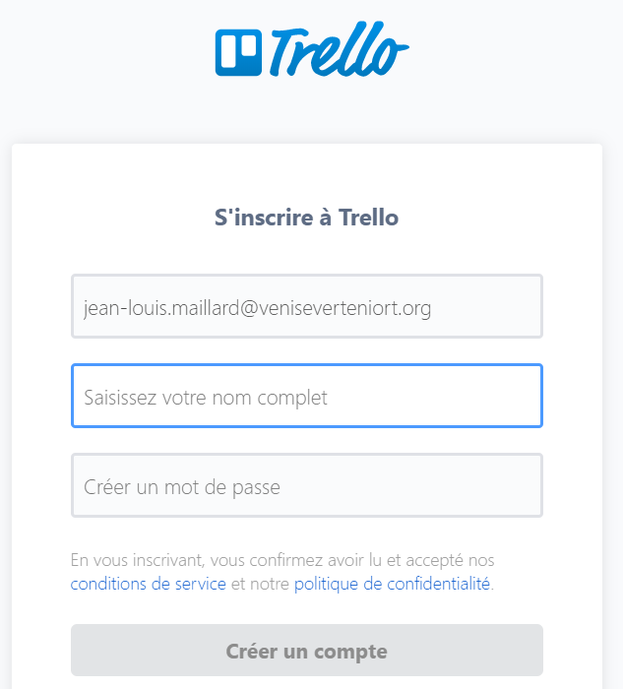  E-mail
Une fois votre compte créé, Trello vous fera apparaître une page d’accueil similaire à celle-ci.
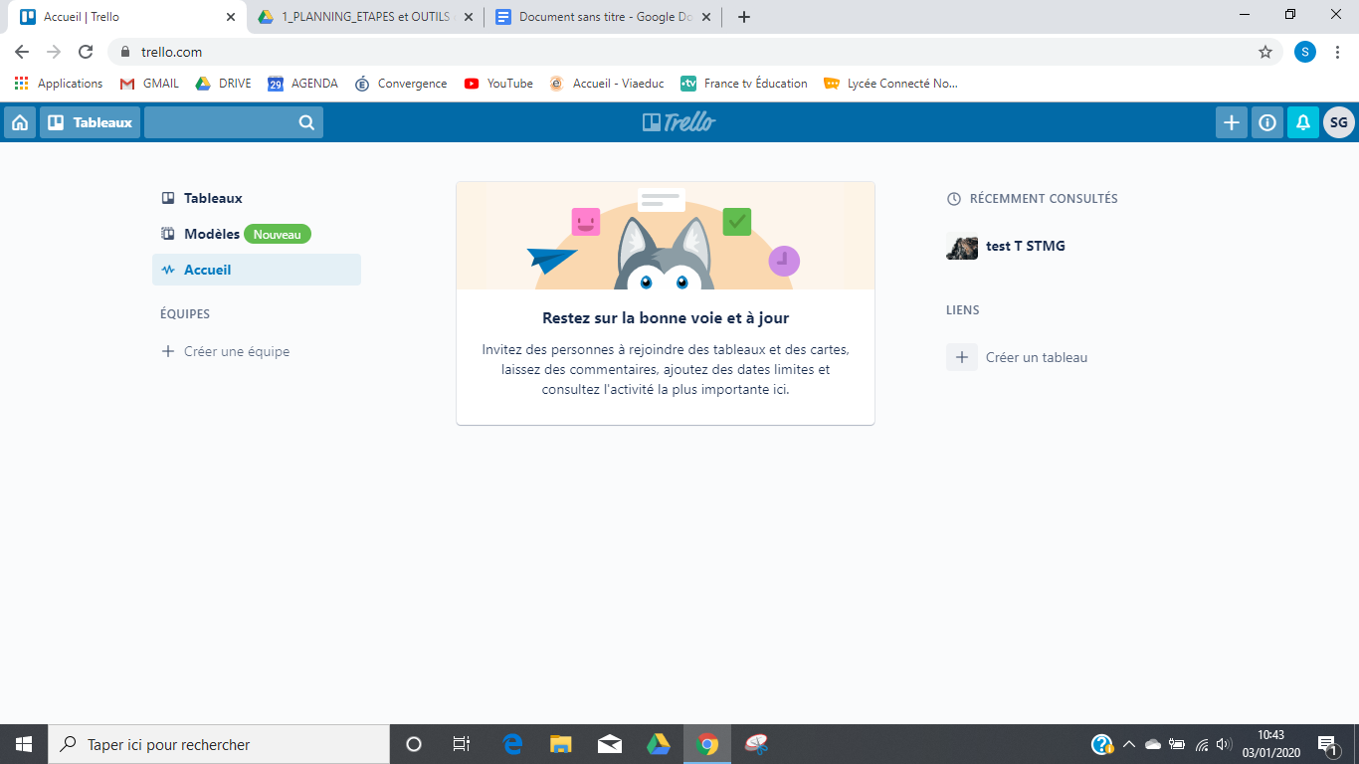
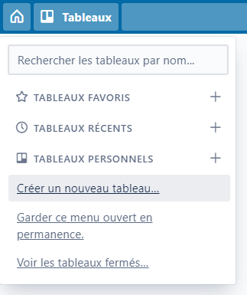
2)Cliquez sur menu « Tableaux »(en haut à gauche de votre écran)puis sur le sous-menu « Créer un tableau »
3) Donnez le titre suivant à votre tableau « ETUDE SGN_NOM et prénom » puis cliquez sur« Créer un tableau »  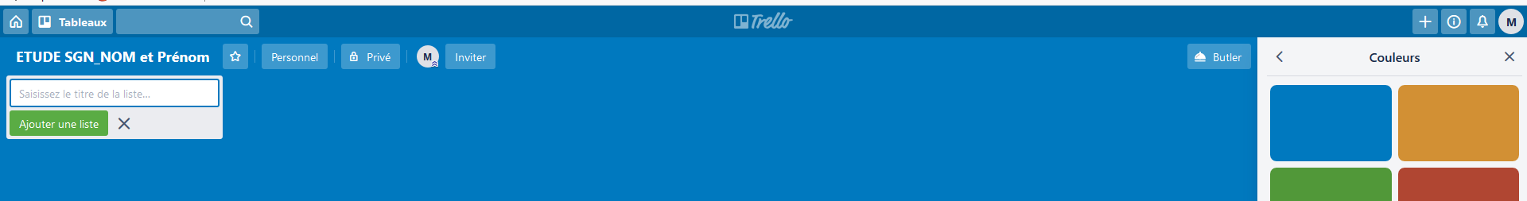  Vous devriez arriver sur l’écran ci-dessous. | 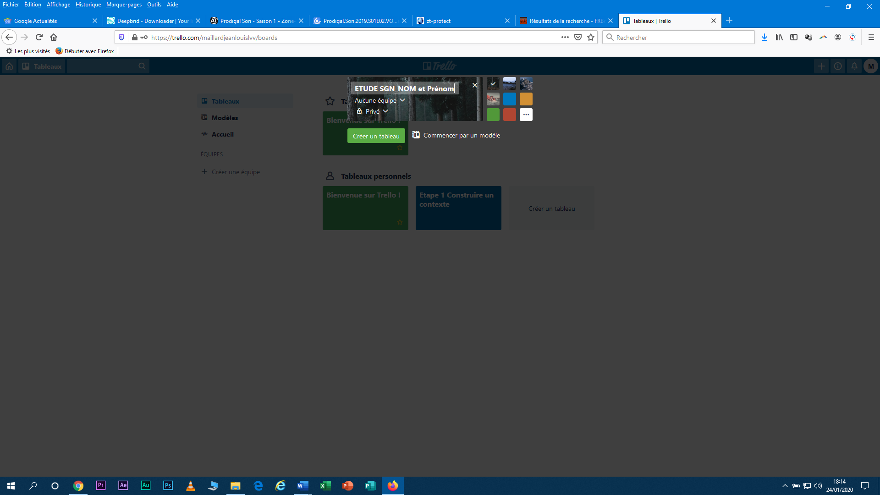
4) Créez 3 listes « A faire », « En cours » et « Terminé », pour cela, indiquez le titre dans l’espace « Saisissez le titre de la liste » puis cliquez sur « Ajouter une liste.Vous devriez arriver sur l’écran ci-dessous.
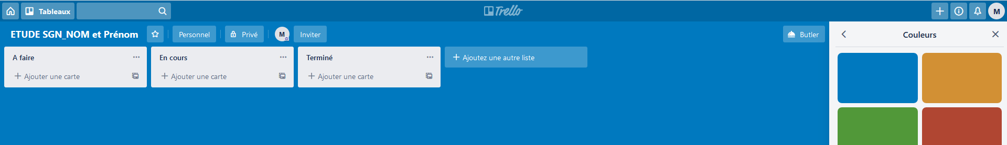

5)Reprenez le brouillon ou vous aviez listé toutes les tâches à réaliser pour effectuer le travail
6) Revenez sur la liste de gauche, cliquez sur « ajouter une carte ». C’est ici qu’il va falloir énumérer toutes vos tâches à réaliser. Attention, ne mettre qu’une tâche par “carte”.
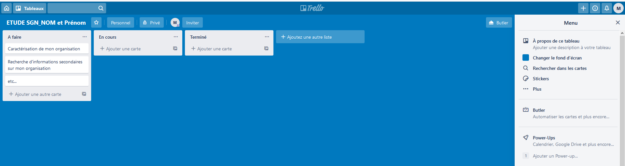
Ce « Menu » vous donne des options de gestion de votre tableau.

7) Vous souhaitez apporter une précision sur une carte comme par exemple sur la carte « Caractérisation de mon organisation », cliquez cette carte et ajoutez vos informations dans les rubriques « description », « activité », vous pouvez également vous donner une date butoir (dateà ne pas dépasser), programmer un rappel…...
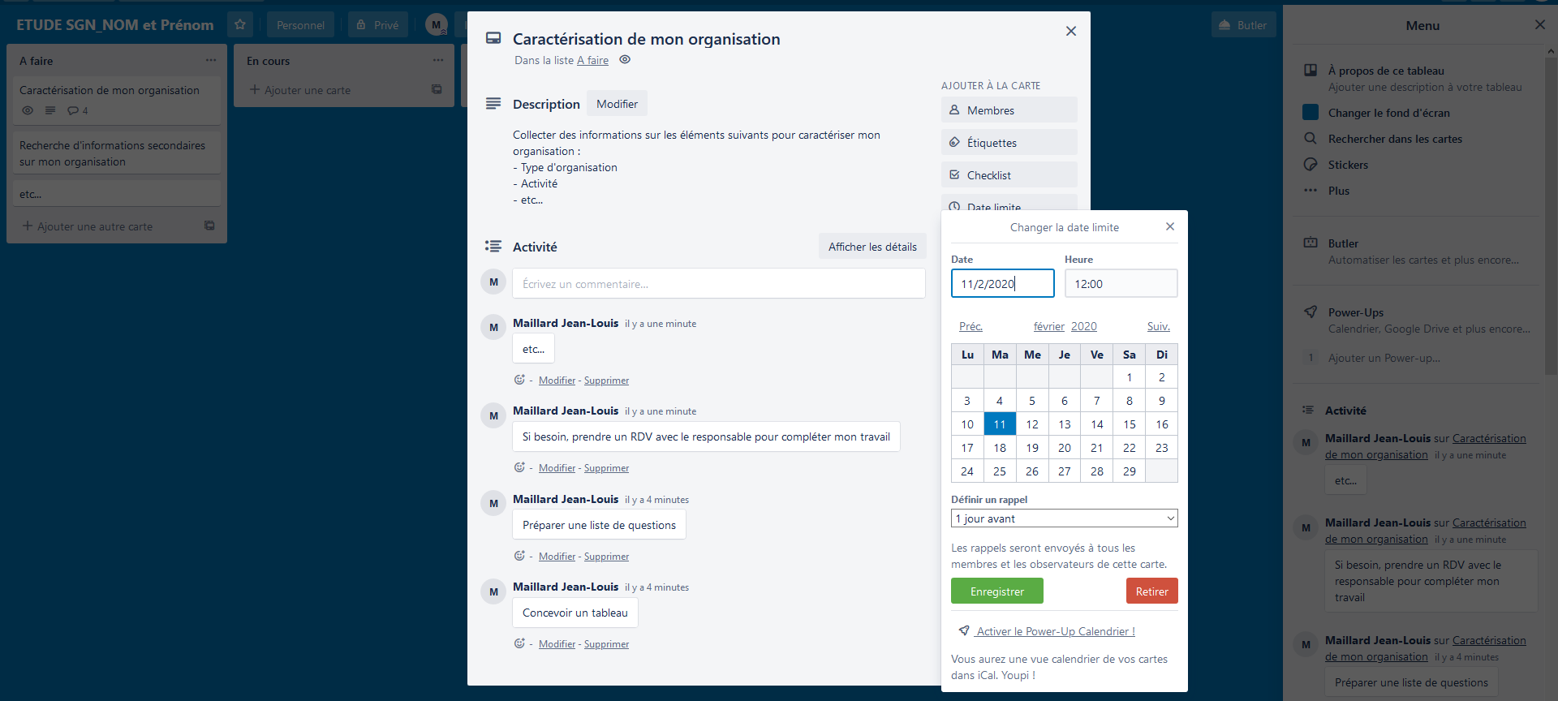
8)Lorsque vous travaillez sur une tâche, il suffit de la déplacer dans la liste « En Cours » en cliquant dessus et commencé à la traiter.
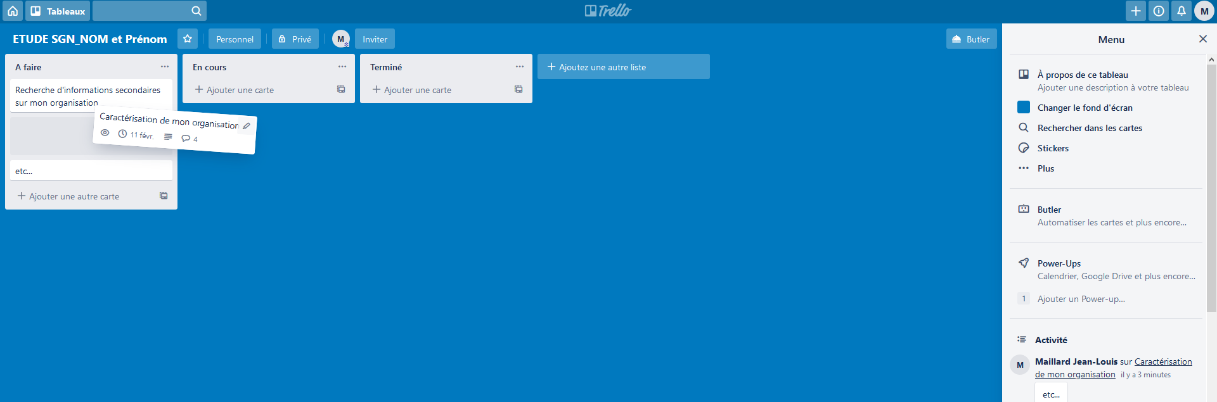

9)Vous pouvez également insérer en pièce jointe de votre travail, ainsi en cas d’absence le reste votre groupe pourra suivre votre travail et le faire évoluer si besoin. Pour cela, faites glisser cette mission dans la liste « En cours » puis cliquez sur la carte. Cliquez ensuite sur “pièce jointe” et insérez-y votre travail.

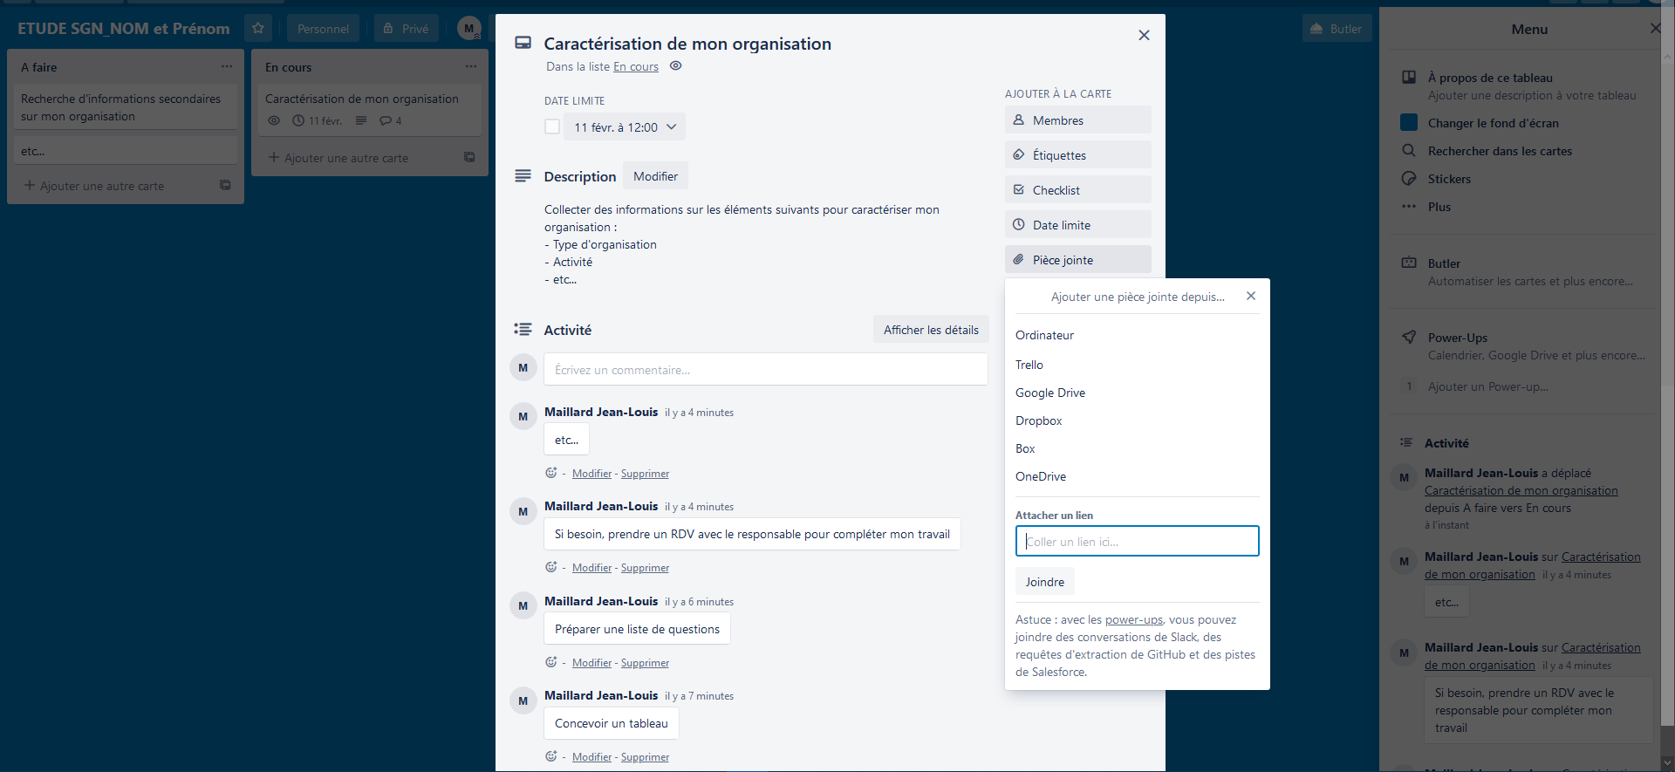
10)Une fois la tâche terminée, vous pouvez la déplacer dans la liste « Terminé » afin que le reste de votre groupe puisse voir que cette tâche a bien été traitée. A la fin de cette étape toutes les tâches se trouveront dans la liste « Terminé ».
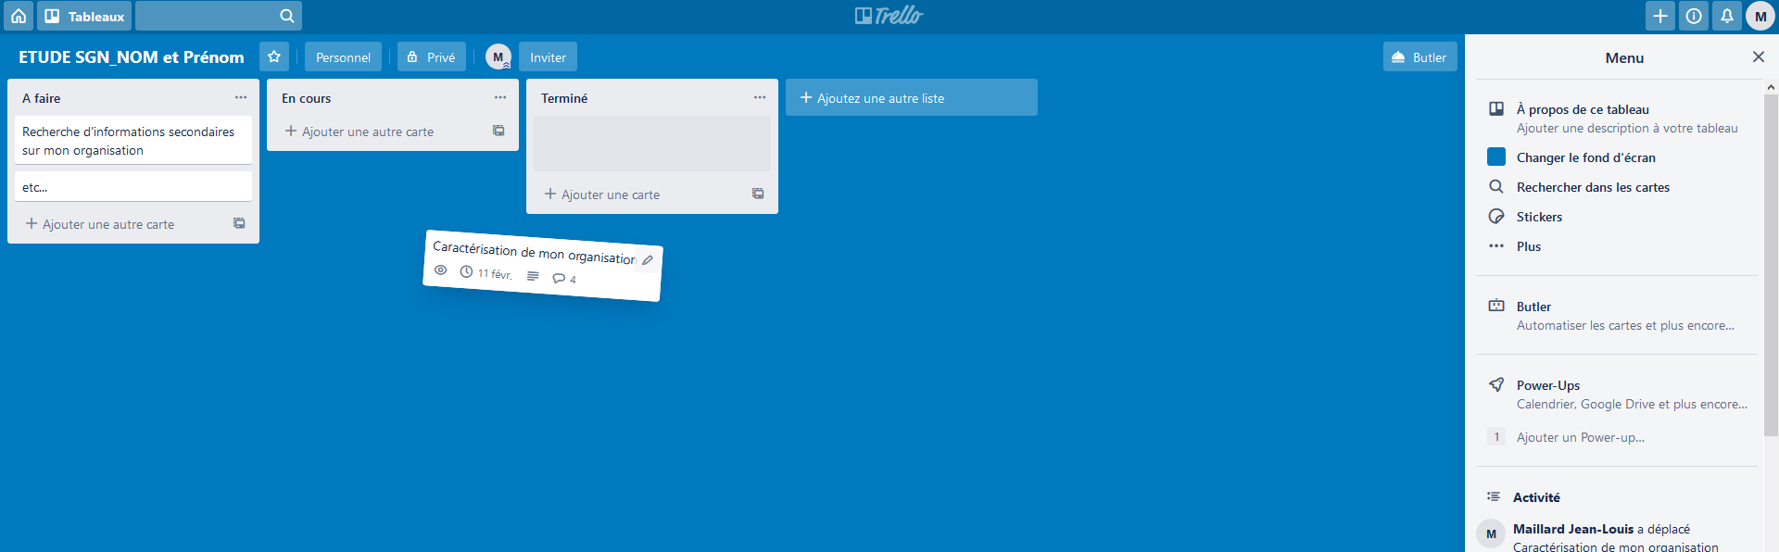
Nb : Votre professeur vous demandera de partager votre travail avec lui, pour cela, il faudra cliquer sur « Inviter » et y ajouter son adresse mail. Il pourra mieux vous suivre, vous conseiller et saisir des commentaires.

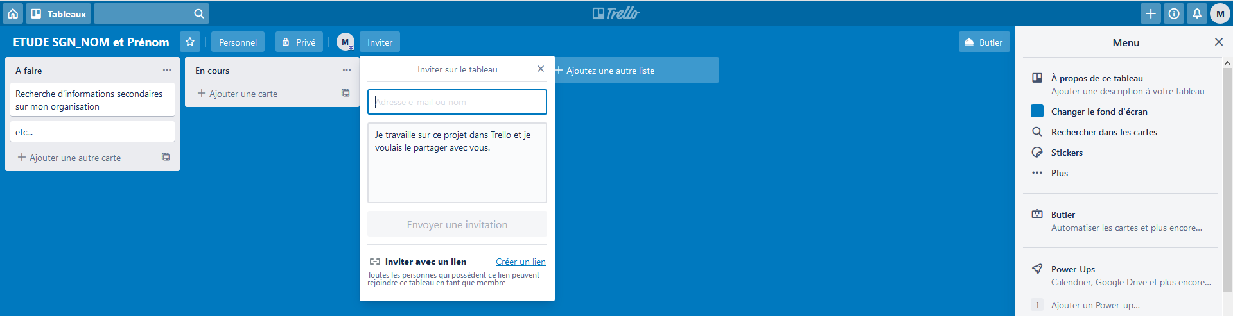

Tutoriels : https://trello.com/guide

ETAPE 2 | RECHERCHER, STOCKER, VALIDER ET  SELECTIONNER DES INFORMATIONS

Conseil : Pour comprendre l’importance de cette étape, il peut être utile de travailler une nouvelle fois, les compétences« Mener une recherche et une veille d’information »et « Traiter des données »sur https://pix.fr/ | 

SOMMAIRE DE L’ETAPE
POINT 1 | RECHERCHER DES INFORMATIONS PERTINENTES | Page 2
POINT 2 | VALIDER ET SELECTIONNER LES INFORMATIONS | Page 3

POINT 1 RECHERCHER ET STOCKER DES INFORMATIONS PERTINENTES
L’identification de la nature des informations à rechercher et l’inventaire des sources disponibles vont nous permettre de choisir une ou plusieurs méthodes de recherche. Les informations utilisables doivent être copiées dans un fichier GOOGLE SHEET DOCUMENTS ETUDE SGN PRENOM en notant la date et l’adresse URL.
Différentes méthodes sont à votre disposition suivant la disponibilité des sources :
Informations de sources secondaires | La recherche documentaire | Comment réaliser la recherche documentaire ?Outil 1*
Informations de sources PRIMAIRES | L’interview | Comment réaliser une interview ?Outil 2*
Informations de sources PRIMAIRES | L’observation | Comment réaliser une observation ?Outil 3**
Informations de sources PRIMAIRES | L’enquête | Comment réaliser une enquête ?Outil 4*
*Tous les outils sont disponibles sans le dossier étude SGN dans votre dossier Etude
Exemple : Après une phase de réflexion sur les différentes techniques de recherches d’informations, Martin a créé un tableau intitulé « Annexe..- Recherches d’informations», dans son espace consacré à l’étude sous Google Drive. Il complète cette annexe au fur et à mesure de l’avancement de son travail.
Date, temps et lieu | Méthode de recherche utilisée | Outil utilisé | Méthodologie utilisée  (Mots-clés, syntaxes, création de documents...) | Bilan de la séance et des Résultats obtenus
XX/XX/201.  (2h en dehors de la classe) | Recherche documentaire | Internet :  - Moteurs de recherche : Google  - Alertes Google  - Netvibes | Caractériser l’organisation et recherche des définitions des notions. | J’ai posé des alertes sur Google et utilisé un outil de veille : Netvibes  J’ai commencé à caractériser mon organisation et j’ai trouvé quelques définitions des notions.
XX/XX/201.  (2h en dehors de la classe) | Recherche documentaire | Internet :  - Alertes Google  - Netvibes | Caractériser l’organisation et recherche des définitions des notions.  Phase de réflexion : Où et Comment rechercher. | J’ai terminé mes recherches (caractériser mon organisation et définitions des notions).  Je vais utiliser des méthodes de recherche : Interviews et recherche documentaire.
XX/XX/201.  (2 h en dehors de la classe) | Recherche documentaire | Internet :  - Moteurs de recherche : Google et Yahoo | Rechercher des informations pour contacter BIOCOOP  Préparation de questions pour interviews, mail, etc.. | J’ai trouvé N° Tel, adresse mail pour contacter BIOCOOP (il faudra trouver le bon interlocuteur et prendre RDV : TAF)
Etc… | Etc… | Etc… | Etc… | Etc…
POINT2VALIDER ET SELECTIONNER LES INFORMATIONS
Les informations disponibles gratuitement sur Internet sont rédigées par des producteurs de sites Web, de blogs qui travaillent sous leur responsabilité, sans garantie particulière vis à vis de leurs lecteurs. La validité de l'information proposée n'est donc aucunement garantie. Pour valider et sélectionner les informations, il est possible de construire un document.
Exemple de document pour valider et sélectionner les informations :
Ce tableau vous sera très utile car il vous permettra d’analyser les informations recueillies au fur et à mesure à l’aide de différents critères :
- l’Actualité (le document doit être récent, ou, l’information évoquée est toujours valable),
- la Fiabilité (elle dépend de la source, c’est la principale qualité de l’information),
- la Pertinence (le document doit comporter des informations permettant de répondre à la problématique),
- l’Intelligibilité (l’information doit être facile à comprendre) et
Ce tableau vous permettra aussi d’évaluer de 0 à 3 les informations recueillies, ainsi vous pourrez totaliser la note de chaque document et sélectionner les documents qui ont la note la plus importante (normalement, les documents les plus intéressants).
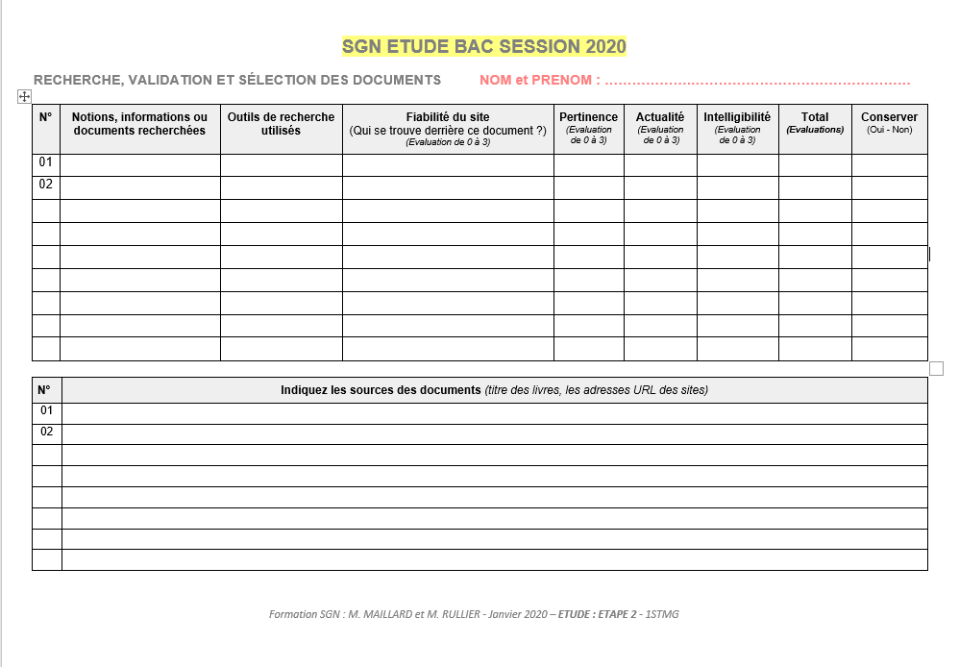
Autre outil pour valider les informations : https://www.lemonde.fr/verification/

OUTIL 1 | COMMENT REALISER UNE RECHERCHE DOCUMENTAIRE ?
1) CERNER ET PRECISER LE SUJET DE LA RECHERCHE
Pour bien démarrer une recherche il faut définir des mots-clés.

2) EFFECTUER LA RECHERCHE DOCUMENTAIRE

Méthodologie d’une recherche documentaire : CERISE (Conseils aux Etudiants en Recherche d'Informations Efficaces)

http://urfist.chartes.psl.eu/cerise/node/224

N’utilisez pas une seule source pour obtenir les informations.

Au contraire, il est nécessaire de varier les sources d’information. Cela permet de s’assurer que l’information est fiable.

Ne pensez pas uniquement à internet et Google. En effet, l’intérêt de l’étude de gestion réside aussi dans le fait que vous ayez une idée de tous les outils utilisables pour trouver l’information. Même si internet est un outil incontournable, il n’est pas le seul et unique outil envisageable.

Pensez également au CDI car les documentalistes peuvent en effet vous aider dans vos démarches de recherche.

OUTILS DE VEILLE ET BIBLIOTHEQUE COLLABORATIVE SUR INTERNET
Outils de veille | - Netvibes :http://www.netvibes.com/fr  Cet outil est décliné sous plusieurs formes, gratuite et payante, choisirez sa déclinaison gratuite.  - Alertes Google (posez des alertes) :https://www.google.com/alerts  A quoi servent les alertes Google ? Comment créer une alerte ? Options avancées (choisir une fréquence de diffusion, le volume, la source, gérer les alertes, etc…), etc…  Pour en savoir plus, cliquez sur les liens ci-dessous :  https://support.google.com/websearch/answer/4815696?visit_id=637144371761190441-1804542374&hl=fr&rd=5  https://c-marketing.eu/google-alertes-un-outil-de-veille-indispensable/  etc…
Bibliothèque visuelle et collaborative | - Pearltrees : Inscrivez-vous sur PEARLTREES, c'est gratuit :  https://www.pearltrees.com/  Qu'est-ce que PEARLTREES ? Comment l'utiliser ? Comment gérer votre compte ?Pourquoi utiliser PEARLTREES ?  Pour en savoir plus, cliquez sur les liens ci-dessous :  http://www.pearltrees.com/s/faq/fr  http://www.youtube.com/watch?v=sIqz-10VOsY

AUTRES OUTILS ET SITESSUR INTERNET
Moteurs de recherche,  Annuaires ou métamoteurs… | - Principaux moteurs de recherche :Il s’agit d’un système d’exploitation qui permet de faire des recherches grâce à des mots-clés. Un index des différentes pages présentes sur le web est confectionné par des robots qui scannent et analysent la totalité du réseau Internet. Les robots déterminent ensuite l’ordre d’apparition des pages en fonction d’algorithmes plus ou moins connus. Le travail du référenceur est ainsi de comprendre les algorithmes pour adapter les pages web en conséquence et obtenir un meilleur classement. La mise en place d’un index automatique vise l’exhaustivité.  Exemples de moteurs de recherche:  - Principaux métamoteurs : A la différence du moteur de recherche, le métamoteur ne possède pas sa propre base de données. L’outil va au contraire interroger les moteurs de recherche pour exploiter leurs résultats. Il élimine ensuite les pages similaires pour éviter les doublons et les trie en fonction de leur pertinence, soit si elles apparaissent dans plusieurs moteurs. L’avantage du métamoteur est double : gain de temps grâce à une recherche sur plusieurs moteurs de recherche à la fois et protection des données de l’utilisateur.  Exemples de métamoteurs :
  https://www.google.fr/ ;
  Effectuez des recherches avancées :www.google.fr/advanced_search
  Tutoriel :https://support.google.com/websearch/answer/35890?hl=fr
  https://www.lilo.org/fr/
  https://www.qwant.com/
  https://www.bing.com/etc…
  https://duckduckgo.com/ | https://www.startpage.com/etc…
Encyclopédies | http://fr.wikipedia.org/wiki/Accueil  http://www.universalis-edu.com/etc…
Quelques sites  (Liste non exhaustive de la sitographie) | Le site internet de l’entreprise  http://sapristi-docinsa.insa-lyon.fr/presentation  https://www.citeco.fr/actualit%C3%A9s-%C3%A9conomiques :Ce site dresse une liste assez complète des sites web qui vous aideront à trouver des informations relatives à vos organisations (surtout si elles sont d’une taille importante).  https://fr.wikipedia.org/wiki/Wikip%C3%A9dia:Accueil_principal  www.dictionnaire-commercial.com/  www.abc-netmarketing.com  www.lsa.fr  www.journaldunet.com  www.mercator.fr  https://www.lesechos.fr/  https://lexpansion.lexpress.fr/  https://www.lemonde.fr/economie/  https://www.challenges.fr/  https://www.capital.fr/  https://www.lepoint.fr/  https://www.latribune.fr/  https://www.info-socialrh.fr/  https://www.manageo.fr/ (pour obtenir les données financières)  https://www.societe.com/ (pour toutes les sociétés)  https://www.verif.com/ (pour obtenir les données financières)  https://www.boursorama.com/  https://www.easybourse.com/  https://www.boursedirect.fr/fr/actualites  https://www.abcbourse.com/  https://www.infogreffe.fr/  https://www.it-expertise.com/  https://itsocial.fr/enjeux/infrastructure/datacenter/quest-systeme-dinformation-5-meilleurs-articles-systeme-dinformation/  etc..  etc…

OUTIL 2 | COMMENT REALISER UNE INTERVIEW ?
Une interview est un exercice à la fois très simple et très compliqué.
Avec l’interview, l’interviewer va utiliser un outil, le questionnaire, pour rechercher des informations auprès d’une autre personne, l’interviewé.Plusieurs paramètres sont à prendre en compte pour réussir une interview.
1°) AVANT L’INTERVIEW (Maîtrisez parfaitement votre sujet)
- Cherchez à comprendre le pourquoi et le comment de votre sujet (que voulez-vous obtenir ?)
- Faites des recherches sur votre sujet (procurez-vous ou construisez, l’organigramme de l’organisation que vous voulez étudier),
- Trouvez les points importants de votre sujet,
- Recherchez les personnes susceptibles d’alimenter votre sujet (noms, fonctions...),
- Préparez vos questions au brouillon :
- Dressez une liste de questions pertinentes en lien avec votre sujet.Vous pouvez utiliser des questions ouvertes ou fermées. Les questions fermées permettent de confirmer des informations, les questions ouvertes, permettent d’obtenir plus d’informations.
Quelques conseils sur les questions
- Comprenez le sens des questions que vous posez.
- Formulez des questions précises et concises, courtes et claires.
- Posez une question à la fois.
- Prenez soin de choisir des phrases qui vont droit au but et qui peuvent répondre entre autres aux questions : Qui ? Quoi ? Quand ? Où ? Comment ? Pourquoi ?
- Assurez-vous que vos questions vont vous permettre de trouver l’information que vous cherchez.
- Posez vos questions dans un ordre qui va favoriser la cueillette d’informations et l’approfondissement du sujet.
- Assurez-vous de formuler des questions ouvertes afin de permettre à votre invité d’approfondir le sujet.
- Utilisez les questions fermées quand une réponse par oui ou non suffit à éclairer un point de l’entrevue……
- Pensez à l’ordre dans lequel vous aimeriez les poser.
- Structurez votre questionnaire en parties.
- Corrigez vos fautes.
- Sur informatique, saisissez votre questionnaire en précisant :
  - Dans l’en-tête de page : prénom, nom classe, Sciences de Gestion, nom du lycée, année ;
  - Dans le corps de la page : titre (votre sujet), nom de l’interviewé, fonction de l’interviewé, date et heure de l’interview, objectif(s) de l’interview, parties du questionnaire, questions, remerciements.
  - Dans le pied de page : nom des professeurs responsables, nom du lycée.
Conseils : accordez de l’importance à la mise en page de ce document, soignez sa présentation, il représente votre image. Vous ne connaissez pas à l’avance la longueur des réponses donc prenez une autre feuille ou un enregistreur pour les noter.
- Prenez rendez-vous :
  - Utilisez une fiche téléphonique (Outil indispensable qui doit être préparé avant le contact)
  - Avant l’appel : Préparez cette fiche (complétez la avant l’appel : fixez, le jour, l’heure et le lieu du RDV à partir de votre propre agenda et de vos contraintes).
  - Appelez
Remarque : si vous désirez enregistrer l’interview, demandez les autorisations nécessaires auprès du responsable de l’organisation, auprès de la personne interviewée.

- Prenez la peine de lire, relire votre questionnaire et de la mémoriser (au cours de l’entretien, vous ne pourrez pas lire attentivement votre questionnaire, mais tout au plus y jeter un coup d’œil).
IMPORTANT :
N’oubliez pas que vous êtes l’interviewer, vous devez maîtriser parfaitement votre sujet pour ne pas faire perdre de temps à la personne interrogée (c’est une forme de respect).
Vous n’êtes pas le seul impliqué dans ce travail, une interview non préparée, ou mal préparée donnera une mauvaise image de vous mais aussi du lycée.
2°) PENDANT L’INTERVIEW (Bien mener l’interview et prenez des notes)
- Soyez attentif aux propos de l’interviewé,
- Faites lui répéter les informations que vous n’avez pas bien comprises.
- Laissez le temps à votre invité de réfléchir à ses réponses.
- En fin d’interview, remerciez la personne interviewée.

Quelques conseils pendant l’interview
Si vous enregistrez, un minimum de prise de notes est nécessaire pour plusieurs raisons :
- Certains éléments sont difficilement audibles au moment de la transcription de l’entretien (notez tous les noms propres, les dates, les abréviations, ...)
- Notez les questions qui vous viennent à l’esprit lorsqu’il parle, les relances possibles (pour éviter de l’interrompre et d’oublier vos idées),
- Notez également les thèmes déjà abordés (vous pouvez aussi, plus simplement, cocher les questions abordées sur votre grille d’entretien),
- Ne pas prendre trop de notes, notamment parce qu’en prenant des notes, vous perdez le contact visuel, qui est essentiel à la fois du point de vue de l’établissement d’une relation de confiance, et pour bien observer la gestuelle de votre interlocuteur.

3°) APRES L’INTERVIEW
Dans un rapport, analysez les différentes réponses qui mettent en évidence des informations pertinentes qui intéressent votre sujet.
Remarque : Il est inutile de ressaisir dans le questionnaire les réponses brutes.

OUTIL 3 | COMMENT REALISER UNE OBSERVATION ?
Par l’observation, on peut recueillir des données relatives au déroulement de l’activité en situation de travail. Par rapport aux interviews et aux enquêtes, l’observation est plus authentique car elle permet de mieux connaître les facteurs qui influencent l’activité des individus.
Une bonne observation est une observation qui capture tous les faits significatifs sous une forme permettant des analyses ultérieures et qui n’influence pas l’individu observé.
1°) QUE PEUT-ON OBSERVER ?
- La communication non verbale (les gestes, les postures, les mimiques, les regards…le comportement)
- La communication verbale (dans une communication interpersonnelle ou de groupe, le registre de langage) mais aussi la communication paraverbale.
- les codes, les rites, les enchaînements réels des tâches, etc….
2°) COMMENT PREPARER UNE OBSERVATION ?
- Faites des recherches sur votre sujet (pour observer il faut bien connaître son sujet),
- Identifier les objectifs de l’observation (Que veut-on observer ? Pourquoi ? Comment ?)
- Définir un plan général d’observation (etc…)
- Construire une grille d’observation. Comment construire une grille ?
Vous pouvez commencer par faire une ou deux séances d’observation avec une grille d’observation très générale, par exemple :
- Si on étudie un lieu : décrire l’environnement du lieu ; est-ce un lieu ouvert, public ? L’entrée : libre ou privée ? Sinon, quelles sont les conditions officielles d’entrée ? À quel usage ce lieu est-il dédié ? L’activité qu’on y observe correspond-elle à un usage ponctuel ou habituel de ce lieu ? Quelle est son occupation : est-il très peuplé ou peu (densité) ? Faire un plan général du lieu.
- Inventaire des objets : à la fois ceux du décor, et noter aussi ceux qui sont mobilisés par les gens ; et quel usage en est fait ?
- Les personnes : Qui observer ? Quand observer ? Où observer ? Combien de personnes sont là ? Noter leur position dans l’espace (faire un plan). Comment viennent-elles ? Pourquoi viennent-elles ? Noter les flux : entrées et sorties (avec si possible des marques temporelles, noter l’heure) ; concernant ces personnes, notez leurs caractéristiques apparentes : sexe, âge, ethnie, tenue vestimentaire, signes d’appartenance sociale. Existe-t-il des liens d’interconnaissance entre les personnes présentes ? Distinguer « les habitués », éventuellement l’accueil aux nouveaux venus... (si un nouveau est accompagné, y a-t-il des présentations faites ?)
- L’activité ou les activités en cours répondent-elles à des règles formelles ? Quelles sont-elles ? Comparer le déroulement effectif de l’activité à ces règles.
- Qui fait quoi ? Noter s’il existe une activité centrale (celle qui réunit le plus de monde et/ou qui fait le plus de bruit et/ou vers laquelle les regards sont tournés), des activités secondaires ? Quels sont les rôles remplis par les différentes personnes ? Y a-t-il une division du travail ? Selon quels critères ? Sexe ? Âge ? Etc. Si interactions verbales : noter les tours de prise de parole, la durée des interventions, la hauteur et le ton de la voix...
Conseil : accordez de l’importance à la mise en page de cette grille d’observation, soignez sa présentation, il représente votre image.
- Prendre rendez-vous :
- Utilisez une fiche téléphonique (outil indispensable qui doit être préparé avant le contact)
  - Avant l’appel : Préparez cette fiche (complétez la avant l’appel : fixez, le jour, l’heure et le lieu du RDV à partir de votre propre agenda et de vos contraintes).
  - Appelez pour prendre RDV.

3°) LE JOUR DE L’OBSERVATION
Etant donné que l’observation suppose de retenir un grand nombre d’informations (organisation de l’espace, décompte de personnes, trajectoires dans l’espace, extraits de conversation, etc.), la prise de note sur place peut constituer une technique utile pour pallier les limites de la mémoire.
En effet, selon les circonstances, la prise de note est parfois possible sur le vif, notamment dans la situation où le rôle adopté par un observateur implique une prise de note.
L’objectif des premières séances d’observation est donc d’observer « tous azimuts », en espérant ainsi faire émerger des sources de questionnement.
Dans un deuxième temps, il s’agira de restreindre la focale, en choisissant d’étudier plus spécifiquement un aspect du terrain, en lien avec votre sujet. Pour ce faire, vous vous doterez d’une autre grille d’observation, plus ciblée, permettant de faire des observations systématiques sur un plus petit nombre d’éléments.

4°) APRES L’OBSERVATION
Le soir, chez soi, il faut reprendre toutes les observations de la journée pour les réécrire au propre.
Concevoir un rapport qui met en évidence des informations qui intéressent votre sujet.

OUTIL 4 | COMMENT REALISER UNE ENQUETE ?
L’enquête est une étude ponctuelle qui consiste à interroger un échantillon représentatif de la population de base à l’aide d’un questionnaire afin de comprendre son comportement.
1°) AVANT L’ADMINISTRATION DE L’ENQUETE
Préparer l’enquête :
- Définir les objectifs de l’enquête ? (Que voulez-vous connaître ?)
- Déterminer la population de base de l’enquête ? (La population totale cible de l’enquête)
- Construire un échantillon représentatif de la population de base.
- Choisir le mode d'administrationle plus pertinent ? (Avantages> inconvénients)
MODES D'ADMINISTRATION
Techniques | Avantages | Inconvénients
Face à face  dans la rue | - Rapidité et spontanéité.  - Possibilité de montrer le questionnaire.  - Possibilité de toucher un grand nombre de personnes, etc… | - Nécessité de questionnaires courts.  - Manque de temps des sondés.  - Risque d'influence de l'enquêteur.  - Coût élevé,  - etc…
Face à face  à domicile | - Administration de questionnaires longs possibles.  -Aide de l'enquêteur possible.  - Démonstration.  - Comparaison possible entre cadre de vie et réponses aux questions, etc… | - Risque d'influence de l'enquêteur.  - Coût élevé.  - Durée de l'enquête plus longue  - etc…
Par courrier | - Questionnaire long possible.  - Couverture géographique importante.  - Coût limité.  - Réflexion possible pour les sondés. | -Taux de retour faible.  - Qualité de la personne qui a remplile questionnaire est incertaine.  - Démonstration impossible.  - Risque de questionnaires mal remplis, etc…
Par téléphone | - Couverture géographique étendue.  - Rapidité.  - Coût limité.  - etc… | - Qualité du sondé incertaine.  - Nécessité d'appeler à certaines heures (heures du repas).  - Saturation des ménages, etc…
Par Internet | - Couverture géographique étendue.  - Rapidité.  - Coût faible.  -Visualisation de photos possibles.  - Collecte des données en temps réel | - Qualité du sondé incertaine.  - Qualité de l'échantillon limitée (tout le monde ne dispose pas d'Internet).
- Détailler l’organisation mise en place pour administrer l’enquête ? (à justifier)
Nombre d’enquêteurs | Les jours de l’enquête | Les heures de l’enquête | Les lieux de l’enquête
- Concevoir le questionnaire sur le fond et sur la forme dans un premier temps au brouillon puis ensuite en utilisant le logiciel de dépouillement d’enquête : ETHNOS / Module : PARAMETRAGE
- Fond du questionnaire :Rédaction et choix du type de questions
DIFFERENTS TYPES DE QUESTIONS
Types de questions | Caractéristiques
Question fermée à choix unique | Une seule réponse est possible parmi 2 ou plusieurs modalités
Question fermée à choix multiples | Plusieurs réponses sont possibles parmi différentes modalités.
Question à échelle | Les réponses ont des degrés différents. Le choix de l’échelle et son interprétation sont parfois difficiles : les intervalles séparant les barreaux de l’échelle ne sont pas toujours perçus de la même manière par tous les interviewés.
Question ouverte | Question texte. « Que pensez-vous de……. », la formulation de la réponse est entièrement libre.
- Forme du questionnaire :
- Donner unTitre à votre questionnaire (soyez original, évitez de mettre, questionnaire ou sondage dans le titre).
- Rédiger une introduction (bonjour + présentez-vous, préciser votre prénom et votre nom et l’organisation pour laquelle vous faites l’enquête + préciser l’objectif de cette enquête + minimiser le temps consacré pour répondre : « Cela vous prendra que quelques instants…)
- Structurer le questionnaire en différentes parties (partie identification à la fin)
- Rédiger une conclusion (remerciements)
- Tester votre questionnaireauprès de quelques personnes cible(s’il faut apporter des modifications, alors, il faudra revenir dans la phase de conception du questionnaire).
2°) PENDANT L’ADMINISTRATION DE L’ENQUETE (le jour ou l’enquête est administrée)
Il faut administrer définitivement le questionnaire en respectant l’organisation prévue.
3°) APRES L’ADMINISTRATION DE L’ENQUETE
- Saisir les réponses et dépouiller les résultats sous forme de tris à plats et/ou de tris croisés à l’aide du logiciel de dépouillement d’enquête : ETHNOS / Modules : SAISIE et ensuite TRAITEMENT.
TRAITEMENT DES DONNEES
Différents TRIS | Caractéristiques
Les tris à plat | Traitement des réponses à une question permettant de dégager des résultats en % (fréquences relatives) et en valeur (fréquences absolues)
Les tris croisés | Il S’agit de regrouper les réponses à plusieurs questions dans un tableau à double entrée. On utilise souvent une question d’identification et on la croise avec une du questionnaire.
- Réaliser un rapport d’enquête
1^{ier} temps : reprendre toutes les étapes de réalisation du sondage en les justifiant.
2^{ième} temps : partie par partie reprendre toutes les questions et faire un commentaire en s’appuyant des différents tableaux et graphiques réalisés dans la phase de dépouillement
3^{ième} temps : concluez (prendre une décision mercatique, etc….)

ETAPE 3 | APPORTER UNE REPONSE A  VOTRE PROBLEMATIQUE DE GESTION
Rappel :
Dans l’étape 2, vous avez évalué chacune des informations trouvées à l’aide de différents critères (Fiabilité, Pertinence, Actualité et Intelligibilité).

SOMMAIRE DE L’ETAPE
POINT 1 | COMMENT CHOISIR VOS DOCUMENTS | Page 2
POINT 2 | METHODOLOGIE POUR CONSTRUIRE VOTRE PLAN | Pages 2 à 4
POINT 3 | METHODOLOGIE POUR APPORTER UNE REPONSE A VOTRE PROBLEMATIQUE | Pages 4 à 6

POINT 1 COMMENT CHOISIR VOSDOCUMENTS
Reprenez le document que vous avez créé pour « Rechercher, Valider et Sélectionner les informations » et conservez environ 8 documents qui ont obtenu les notes les plus importantes (donc, les documents les plus intéressants). Votre synthèse sera basée sur ces documents.
Si besoin, vous pouvez légèrement reformuler votre sujet d’étude par rapports aux différents documents qui vous allez conserver.
Nb : Notez « OUI » dans la dernière colonne du tableau si vous avez gardé ce document et « NON » si vous ne l’avez pas conservé. (Attention, le jour de l’oral le jury pourra vous demander de justifier vos choix).

POINT2 METHODOLOGIE POUR CONSTRUIRE VOTRE PLAN
- Ouvrez un logiciel de traitement de texte (WORD, GOOGLE DOCS) et notez à gauche votre problématique (SMARTART ou zone de texte).
Nb : Ce travail peut également être réalisé au brouillon.
- Reprenez toutes les notions que vous deviez analyser dans cette question de gestion et positionnez-les sur votre document en créant un lien avec votre problématique. Vous réalisez ainsi une carte mentale.
Exemple pour l’ETUDE de MARTIN :

- Reprenez votre document et gardez uniquement les branches ou vous avez des informations (quel que soit votre méthode de recherche : recherche documentaire, interview…). Certaines notions vont disparaître.
Des idées de parties vont apparaître, faudra-t-il garder ces parties ?
Exemple pour l’ETUDE de MARTIN:Martin a obtenu des informations sur les notions suivantes : le temps, la veille informationnelle, le chiffre d’affaires, des outils de planification et de gestion du temps…
Retracez la carte mentale

Nb : Autre exemple pour un autre sujet d’ETUDE
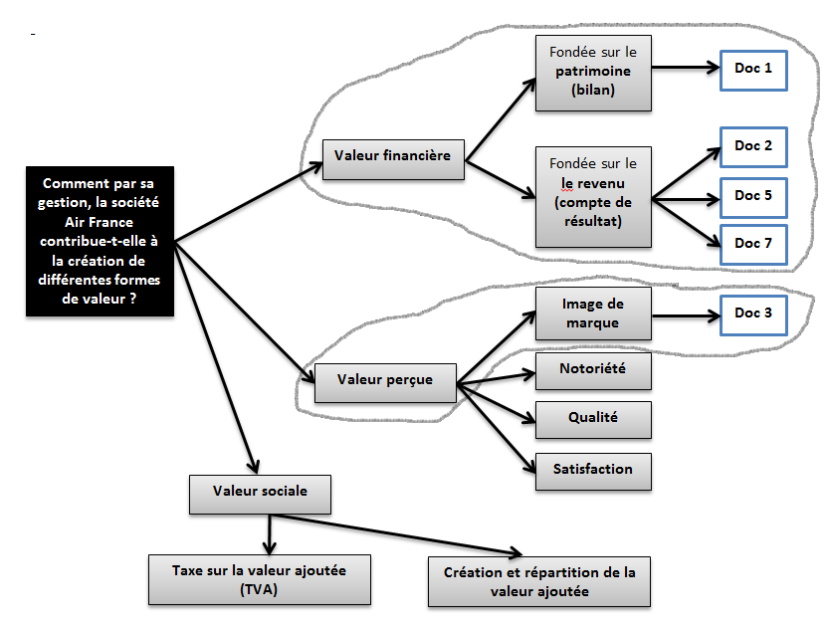
Partie 1 ?

Partie2 ?

Nb : Il est possible de retravailler la formulation de votre problématique pour la recentrer sur les informations trouvées.
- Analysez avec précision chacun des documents en faisant ressortir l’idée ou les idées essentielles en mettant en évidence les arguments (issusde votre organisation et qui permettent de justifier vos propos).
Posez-vous toujours la question suivante :
« En quoi l’idée que je dégage répond-t-elle à ma problématique ? »
Si les informations issues de tous ces documents me semblent pertinentes, je garderai les deux parties comme dans le schéma du deuxième exemple de la page précédente.
Si par contre une partie me semble pauvre, il faudra que je réfléchisse pour rééquilibrer l’ensemble de mes parties en construisant un autre plan (attention, il faudra que ces parties soient logiques et apportent une réponse à votre problématique), comme dans l’exemple de l’étude de MARTIN.
POINT 3 METHODOLOGIE POUR APPORTER UNE REPONSE A VOTRE PROBLEMATIQUE
Prenez une autre feuille de brouillon ou sur Google Driveconstruisez un tableau comme ci-dessous.
La réponse à votre problématique doit être rédigée et structurée

Structure de la réponse à votre problématique de gestion |  | Rédaction de la réponse | N° Doc
Introduction | Phrases d’accroche+ Justification de mes choix:  Vous présenterez de façon succincte l’organisation que vous avez choisie en précisant pourquoi ce choix ? (Type, secteur d’activité, les produits...) en mettant en avant l’idée qui vous a poussée à choisir la problématique.
Introduction | Enoncez la problématique
Introduction | Annonce du plan :  Pour répondre à cette question de gestion, je vais, dans une première partie ……. (Annoncez le titre de la partie) puis dans un deuxième temps……(Annoncez le titre de la partie)
Développement | Première partie : Annoncez le titre  N’oubliez pas de donner des arguments en rapport avec votre organisation et cette partie doit apporter une réponse à votre QG  Deuxième partie : Annoncez le titre  N’oubliez pas de donner des arguments en rapport avec votre organisation et cette partie doit apporter une réponse à votre QG
Conclusion | Concluez par une ou plusieurs phrases qui montrent que vous avez répondu à votre problématique et élargissez vos propos avec les notions non couvertes (sous la forme d’une question ouverte, pourquoi pas ?).
CONSIGNES DE MISE EN PAGE DE VOTRE SYNTHESE (VOTRE REPONSE) :
- La synthèse est un travail qui doit être rédigée et structurée.
- La synthèse sera saisie sur informatique :
  - Titre de ma synthèse : (indiquez votre problématique)
  - Une page A4 (Recto uniquement)
  - Format portrait
  - Marges (haut, bas, gauche et droite) à 2 cm (pas en dessous)
  - Police Arial 11
  - Soignez la mise en page informatique de votre synthèse (faites des paragraphes pour bien distinguer les différentes parties, justifiez votre synthèse, corrigez l’orthographe…)

Conseil : Pour comprendre l’importance de cette étape, il peut être utile de travailler une nouvelle fois, la compétence « Développer des documents textuels » sur https://pix.fr/ | 
Exemple de la phase préparatoire de la réponse à la problématique de Martin :
Martin vous communique sous Google Drive sa synthèse rédigée et structurée.
Structure de la réponse à la problématique de gestion |  | Rédaction de la réponse | N° Doc
Introduction | Phrases d’accroche + Justification de mes choix | Le marché du bio alimentaire pèse actuellement, environ 5 milliards d’euros, celui-ci ne cesse d’augmenter, depuis 201.., il suit un rythme de croissance de 5 % par an. Sur ce marché se trouve depuis 1986 les magasins Biocoop, leader de la distribution alimentaire biologique, Biocoop s’illustre aussi par ses produits du commerce équitable et par un choix très étendu d’éco-produits et de cosmétiques, son chiffre d’affaires progresse de 8,4 % de 201X à 201Y et de 13,28 % de 201Y à 201Z.  Le magasin Biocoop de …….a été créé en 2006 par Mme et M……., il s’appelle le ……….., nom en relation avec son activité.  Intéressé par une alimentation saine et par le commerce équitable, j’ai choisi cette enseigne car elle correspond à ces valeurs.  De plus, la gestion d’un point de vente m’intéresse et je me suis toujours posé la question de l’impact du temps sur les décisions de gestion. C’est pour cela que j’ai décidé d’étudier la question de gestion suivante | Doc 1(Revue Bio Linaire)  Doc 2  (site LSA)  Doc 3  (site pages jaunes)  Doc 4 (Interview)  Doc 4 (Interview)
Introduction | Enoncé de la problématique | « La prise en compte du temps modifie-t-elle la décision dans la gestion de l’entreprise Biocoop de….. ? »
Introduction | Annonce du plan | Pour traiter cette question, j’aborderai :  - Dans un premier point, l’impact du temps sur une décision stratégique prise par les gérants, celle du changement de local.  - Dans un second point, j’aborderai, l’impact du temps sur les décisions opérationnelles de la gestion du point de vente.
Développement | Première partie | 1) Impact du temps sur le changement de local du point de vente Bioccop.  Mme et M. ………., gérant du magasin Biocoop de ……., ont pris la décision de changer de local. Cette décision stratégique a été prise parce que l’emplacement du magasin Biocoop n’était pas assez visible, caché par le magasin X, le local était devenu trop petit, il n’y avait pas assez d’espace pour présenter tous ses produits aux clients. Conséquence, son chiffre d’affaires progressait très lentement car principalement les clients fidèles de l’enseigne y venaient. Changer de local ne se fait pas du jour au lendemain. La recherche du local a durée 4 ans, il a fallu faire de la veille informationnelle auprès des agences immobilières, déposer des annonces auprès de sociétés spécialisées, prendre contact avec la Chambre de Commerce et d'Industrie (CCI). Il a fallu aussi réaliser une enquête auprès de la clientèle pour recueillir leurs avis et collecter leurs remarques sur ce changement. En 201X le local est enfin trouvé, mais il faudra passer encore beaucoup de temps pour effectuer l’acquisition de ce local, monter un dossier de financement (obtenir un emprunt), signer l’acte d’achat du local chez le notaire en juillet 201Y, réaliser des travaux d’aménagement et enfin obtenir toutes les autorisations administratives nécessaires dont la plus importante et la plus longue a été l’autorisation légale liée aux Établissement Recevant du Public (ERP). Ce changement de local va entraîner une augmentation de l’activité. Pour y faire face, Mme et M. …….ont dû prendre la décision de recruter trois nouveaux salariés. La prise en compte du temps n’a pas modifié la décision de Mme et M. ……… de changer de local malgré tout le temps consacré à ces démarches, et le nouveau local a ouvert ses portes en mai 201Z. Cette décision de changer de local a été bénéfique pour l’entreprise car il a permis d’augmenter le chiffre d’affaires de 10% depuis un an grâce à la conquête d’une nouvelle clientèle de passage et d’une meilleure visibilité du magasin Biocoop. | Doc 4 (Interview)  Doc 5 (source Interne)
Développement | Deuxième partie | 2) Impact du temps sur la gestion du point de vente : Biocoop  Les décisions opérationnelles de Mme et M. …….portent, entre autre sur la gestion du temps de travail de leurs salariés mais également sur la gestion quotidienne du point de vente.  Pour gérer le temps de travail de ses salariés, Mme…..a réalisé un planning sur le tableur Excel (OUTIL DE PLANIFICATION).Généralement, elle garde les mêmes créneaux horaires d’une semaine à l’autre, la prise en compte du temps dans ce cas ne modifie pas ses décisions. Cependant elle sera amenée à les changer dans certaines situations : en période de forte activité c’est-à-dire en période festive car elle a besoin de plus de main d’œuvre, en période de faible activité qui se situe en période estivale car elle a moins besoins de main d’œuvre, les jours fériés.... Dans ces situations, Mme ….fait en sorte que ses salariés puissent changer de poste de travail, qu’ils soient polyvalents dans tout le magasin. Dans ces cas, la prise en compte du temps a modifié ses décisions.  Pour la gestion quotidienne de son point de vente, Mme…..utilise un logiciel spécialisé pour les ventes au détail et la gestion des flux de marchandises, cet outil facilite la gestion des commandes de marchandises et peut être entièrement automatisé mais Mme ….ne le désire pas. Elle préfère prendre seule la décision de passer ou pas ses commandes tous les jours car elle ne dispose pratiquement pas de stock et aussi parce que cela lui permet d’avoir des produits frais en magasin. Sa prise de décision de passer commande dépendra, des achats des consommateurs, des différentes saisons, du temps de livraison, de son expérience…Donc dans ce cas, la prise en compte du temps va modifier ses décisions... | Doc 4 (Interview)  Doc 5 (source Interne)
Conclusion | Résumé du développement  Elargissement | La prise en compte du tempsest un facteur très important dans une organisation car il permet de modifieroupas les décisions prises par les gérants, comme nous avons pu le constater au niveau du changement de local, au niveau du personnel et au niveau de la gestion du point de vente.  Mme …….a pris la décision d’ouvrir un service de restauration cette année dans le magasin Biocoop, le temps lui donnera-t-elle raison ? | Doc 4 (Interview)

Conseil : Vous pouvez garder cette présentation dans l’exemplaire du dossier que vous utiliserez le jour de votre prestation orale.

ETAPE 4 | REALISATION DE VOTRE DOSSIER D’ETUDE
Rédaction d'un dossier d'étude de gestion, document d'une dizaine de pages.
Précisions sur les différentes pages de votre dossier |  | Nombre de pages
Page de garde :  - Nom + prénom du candidat  - Etablissement  - Baccalauréat technologique – Série STMG  - Epreuve de sciences de gestion et numérique - Session 2020  - Problématique à traiter  - Facultatif : Une image en lien avec la ou les organisations étudiées |  | 1 page
Sommaire du dossier (N° de page en face chaque partie) |  | 1 page
Raisons du choix de la problématique :  - Justifiez le choix du thème,  - Justifiez le choix de la question de gestion  - Justifiez le choix de l’organisation |  | 1 page
Caractéristiques de la (ou des) organisation(s) observée(s) en lien avec la problématique :  - Caractérisez-la (ou les) organisation(s) |  | 1 à 2 pages
Démarche d'analyse :  - Expliquez votre organisation générale pour réaliser ce travail (construction d’un planning…)  - Expliquez le choix des méthodes de recherche d’informations  - Expliquez votre organisation pour chaque méthode de recherche d’informations (Recherche documentaire : mots clés, médiathèque ; Interview(s) ; Observation(s)…)  - Expliquez votre méthode de validation des informations  - Expliquez votre méthode de sélection des informations | Précisez les technologies mises en place (moteurs de recherches, logiciels utilisés…) | 1 à 3 pages
Sources utilisées :  - Ensemble des documents sélectionnés et cités dans les conclusions  - Listez les différentes sources utilisées |  | 1 à 2 pages
Conclusions :  - Expliquez la construction de votre réponse  - Quelle(s) réponse(s) apportez-vous à la problématique |  | 1 à 2pages
Ce dossier produit par le candidat ne fait pas l'objet d'une évaluation mais sert de support à la présentation de l'épreuve, néanmoins, soignez sa présentation car elle représente votre image.
Ce dossier est remis au responsable de l'établissement qui organise l'épreuve, le :
Mercredi 20 mai
Jour de FIN de L’ETUDE 2020

Rappel :
A la fin de cette séance, remettez le dossier en main propre à votre professeur. Celui-ci vous demandera de certifier la réalisation de ce travail individuel en vous faisant compléter sur un document les informations suivantes :
Exemple :
« NOM et Prénom » certifie avoir travaillé sur la problématique suivante : « ….. » et avoir rendu mon dossier d’étude SGN à mon professeur M. ou Mme ……. le mercredi 20 mai 2020

ETAPE 5 | PREPARATION DE VOTRE PRESTATION ORALE

La présentation orale dure 20 minutes et est décomposée en 2 temps :
10 minutes d’exposé maximum
+
10 minutes d’entretien

SOMMAIRE DE L’ETAPE
POINT 1 | PREPARER LES DIX PREMIERES MINUTES | Pages 2 et 3
POINT 2 | PREPARER LES DIX MINUTES D’ENTRETIEN | Page 3
POINT 3 | QUELQUES CONSEILS POUR REUSSIR VOTRE ORAL | Page 3
POINT4 | ENTRAINEZ-VOUS | Page 3

POINT 1PREPARERLES DIX PREMIERES MINUTES
1) Construire et structurer votre présentation orale
Construire dans un tableau une trame de présentation comportant 2 éléments :
- L’objet de la communication et
- Les supports utilisés.
Exemple : Pour réaliser les 10 premières minutes de sa prestation orale, Martin va s’inspirer du document ci-dessous donné par son professeur et faire un double de son dossier (l’original pour le Jury et le double pour lui).
Objet de la communication :j’ai fait ceci…, j’ai … | Supports utilisés (à montrer)
Rituel de salutation et de présentation | - Dossier
Présentez le plan de votre prestation  (Objectif : montrer que votre prestation va être structurée). | - Dossier
1) Choix de mon sujet d’étude  - Choix du thème pour l’étude (à justifier)  - Construction et choix de ma problématique (Démarches à justifier) | - Annexe …_QQOQCP_Analyse QG  - Annexe …_Formulation du sujet d’étude
2) Organisation et recherche d’information  - Mon organisation (à justifier)  - Mes méthodes de recherche (justifiez vos choix)  - Mes démarches réalisées pour prendre contact (à justifier)  - Mes outils de recherche d’information (justifier les créations) | - Annexe …_Organisation_Planification  - Grille d’observation, Questionnaire…
3) Validation et sélection de l’information  - Validation de l’information (à Justifier)  - Sélection de l’information (à justifier) | - Annexe.._Sélection et validation des documents
4) Construction de ma synthèse  - Méthodologie d’exploitation des documents (Précisez en quoi les informations soulignées dans les textes répondent à votre problématique).  - Justifiez la construction de votre plan :  - l’introduction et l’énoncé du plan (justifiez sa pertinence),  - le contenu de chacune des parties (justifiez leurs pertinences),  - la conclusion | - Présentez les documents retenus (documents imprimés et travaillés c’est-à-dire surlignés)  - Votre synthèse (sur une page)
5) Bilan de mon étude
- Quels intérêts a représenté ce travail : tant sur la méthode de travail que sur les connaissances acquises.
- Vous pouvez évoquer également :les difficultés rencontrées,l’expérience acquise,les améliorations que vous apporteriez à votre travail s’il était à refaire (maintenant que vous avez du recul).

2) Faut-il construire un diaporama ?
Conseil : Pour comprendre l’importance de cette étape, il peut être utile de travailler une nouvelle fois, la compétence « Développer des documents textuels » sur https://pix.fr/
Un document de PréAO (présentation assistée par ordinateur : Diaporama, Présy…) peut être intéressant pour animer votre prestation orale.
Si vous décidez de réaliser un diaporama celui-ci devra contenir le plan de votre prestation orale et des visuels pertinents en cohérences avec votre ETUDE.
Soyez sobre, évitez les effets visuels et utilisez une police Arial avec une taille minimum de 20.
POINT 2PREPARER LES DIX MINUTES D’ENTRETIEN
Après votre exposé, le jury va revenir sur des éléments qu’il n’a pas compris ou approfondir certaines informations que vous n’avez pas développées.
Les questions du jury peuvent porter :
- Sur votre problématique :
  - Pourquoi cette problématique ?
- Sur votre démarche de recherche et votre organisation :
  - Comment avez-vous planifié votre travail ? (Temps en classe et temps en dehors de la classe)
  - Comment avez-vous organisé vos recherches ?
  - Pourquoi et comment avez-vous créé tel ou tel document ?
  - Comment avez-vous pris contact avec les professionnels ?
  - Comment avez-vous préparé l’interview du professionnel ?
  - Comment avez-vous sélectionné vos informations ?
- Sur les conclusions de l’étude :
  - Comment analysez-vous vos résultats ?
  - Les résultats obtenus vous semble-t-il apporter une réponse à votre problématique ?
Etc…
POINT 3QUELQUES CONSEILS POUR REUSSIR VOTRE ORAL
Vous ne devez pas oublier que votre communication est verbale et non verbale :
- Regardez le jury,
- Soignez votre tenue vestimentaire,
- Utilisez un langage courant, en utilisant le vocabulaire acquis dans les différentes matières technologiques (Management, Economie, Droit, Sciences de Gestion et Numérique),
- Adaptez votre débit, votre ton et le volume de votre voix,
- Ne lisez pas vos notes,
- Montrez les documents à votre professeur,
- Montrez du doigt certains mots ou phrases clefs dans les différents documents.
POINT 4ENTRAINEZ-VOUS

